Blistrup Medborgerhus
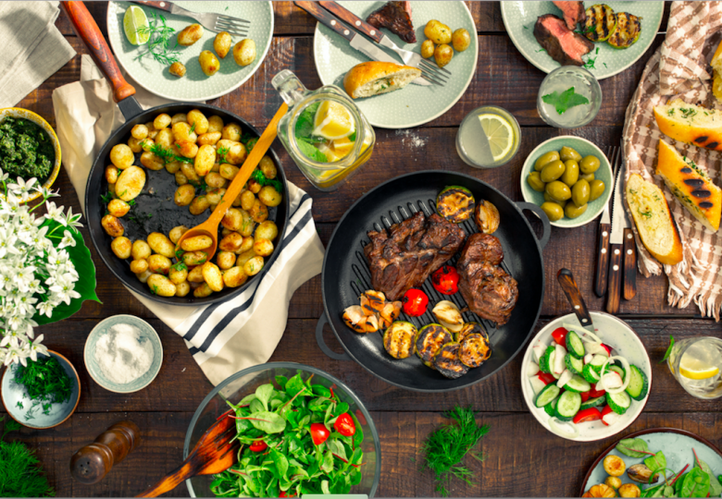
Blistrup Spiser Sammen
Kom og nyd et godt måltid mad i Blistrup Medborgerhus, incl. kaffe og kage – børn under 12 år spiser gratis.
Vi spiser kl. 18.00.
Er du medlem af Medborgerforeningen koster det kr. 85,00.
Øvrige betaler kr. 125,00 Billetter købes på MobilePay 10366
Bliv medlem af Medborgerforeningen – det koster kr. 100,00 årligt.

Søndag 7. september 2025
Burgere: vælg mellem en klassisk burger eller en pulled
pork-burger

Søndag 5. oktober 2025
Forloren hare med stegte rodfrugter og spidskålssalat

Søndag 2. november 2025
Mørbradgryde m/ris og grøn salat

Søndag 7. december 2025
Stegte andebryster m/kartofler, brun sovs og 2 slags rødkål

Søndag 4. januar 2026
Laks på grøntsagsbund m/kartofler og bearnaisesovs

Søndag 1. februar 2026
Skipperlabskovs m/rugbrød og rødbeder

Søndag 1. marts 2026
Glaseret skinke med flødekartofler og broccolisalat

Søndag 5. april 2026
Farseret kylling m/små kartofler, citronsovs og tomatsalat

Mere info på: www.blistrupmedborger.dk facebook: Blistrup Medborgerhus

